Территориальный участок
депутата Совета депутатов
Сандогорского сельского поселения IV созыва

ФИО депутатата | Территориальные участки
Бакалкин Александр Павлович- заместитель председателя Совета депутатов | с.Фоминское, д.Пестенька, д.Фефелово, д.Шарыгино, д.Нукша, д.Подольново

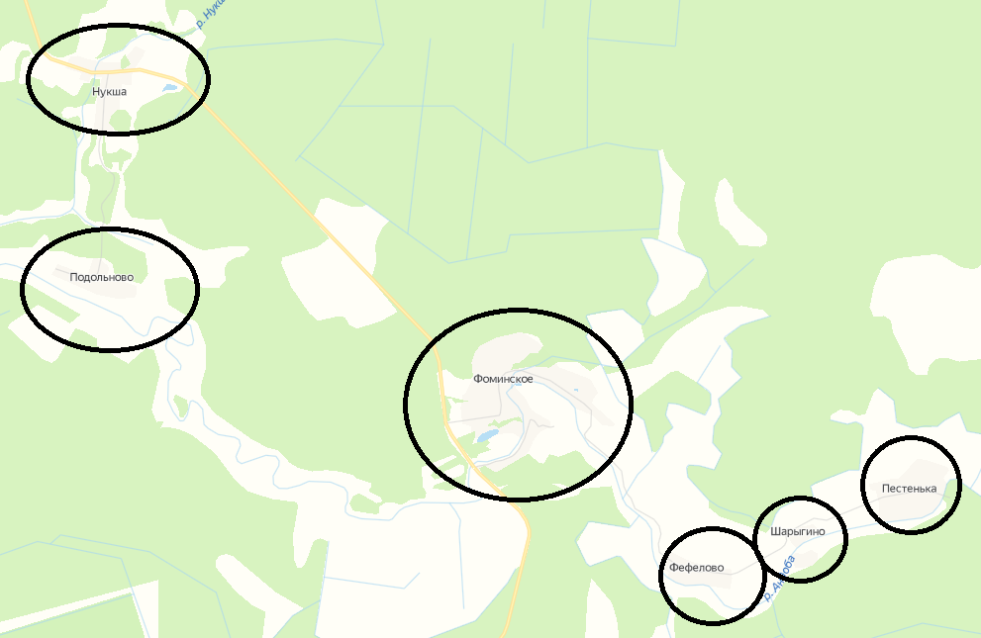

Полномочия депутата Совета депутатов
Сандогорского сельского поселения IV созыва
ФИО депутатата | Полномочия депутата
Бакалкин Александр Павлович | Заместитель председателя Совета депутатов Сандогорского сельского поселения
 | Благоустройство, расчистка дорог, ЖКХ

